Методические рекомендации по проведению занятий по базовому модулю (БМ) «Финансовая азбука».

- Содержание раздела «Товар» БМ «Финансовая азбука».

Базовый модуль «Финансовая азбука» содержит раздел «Товар».
Цель изучения данного раздела: способствовать формированию первоначальных представлений о купле-продаже товаров.
Задачи:
1) познакомить детей с понятиями «товар», «полезность товара», «стоимость», «цена», «покупка», «распродажа»;
2) научить определять разницу между обменом и покупкой-продажей товара;
3) объяснить роль торговли в удовлетворении потребностей людей;
4) объяснить, от чего зависит цена товара
5) научить детей сравнивать и анализировать цены на товар;
6) развивать внимание, мыслительные операции, речь;
7) воспитывать понимание того, что в любой товар вложен труд человека, и к нему надо относиться бережно.
Ожидаемые результаты изучения раздела «Товар»
Первичное понимание экономических терминов: «товар», «полезность товара», «стоимость», «цена», «покупка», «распродажа».
Осознание взаимосвязи понятий «труд–товар–потребности».
Первоначальные экономические умения:
– определять разницу между обменом и покупкой-продажей товара;
– сравнивать цены на товар, объяснять разницу.
Компетенции:
– выбирать товар в соответствии с ценой и качеством;
– делать покупки.

Экономические понятия раздела:
Товар – продукт труда для обмена или продажи.
Полезность товара – способность товара удовлетворять потребности человека.
Стоимость – затраты, необходимые для создания товара.
Цена – количество денег, которые надо заплатить за товар или услугу.
Покупка – приобретение товара за определенную плату.
Распродажа – торговля товарами сезонного спроса по сниженным ценам.

Все, что сделано для продажи, называется товар. Вырастили на даче для себя – не товар, а просто продукт. Вырастили на даче для продажи – товар. Купили торт – товар, испекли торт для себя – продукт. Если сделали что-то сами для себя – это не товар.
Разные фирмы, предприятия создают товары, которые нужны людям, то есть они удовлетворяют наши потребности. Для товара характерно то, что люди должны испытывать в нем потребность. Товар должен быть кому-то нужен. Товары должны быть полезны! Иначе их никто не купит.

Что такое стоимость товара?
Придя в магазин, мы задаем вопрос: «Сколько стоит этот товар?» Однако экономический смысл понятий «цена» и «стоимость» различается.
Стоимость товара - это те затраты, которые понес производитель продукции на ее изготовление. Это могут быть денежные (например, оплата электроэнергии), временные (рабочее время), материальные затраты (например, сырьё). Но производитель, назначая цену товара (т.е. определяя сумму денежных средств, за которую он согласен передать покупателю свои товары или услуги), желает не только компенсировать свои затраты, но и получить прибыль. В цену включаются все затраты, которые были произведены при изготовлении продукции, а также та сумма прибыли (наценка), которую предполагает получить продавец при реализации товаров. Наценка может быть выше либо ниже в зависимости от внешних условий. Например, при сезонных распродажах, отсутствии спроса на данный товар, закупке большими партиями цена может не превышать стоимости, а в отдельных случаях быть даже ниже её. И наоборот, при распространении моды на определенный товар, удачной рекламной кампании, приведшей к повышению спроса, цена может повышаться.
Таким образом, стоимость - это затраты, необходимые для создания товара. Стоимость является лишь частью, определенной составляющей такого экономического понятия как цена товара.
Цена – это количество денег, которые надо заплатить за товар или услугу. Цена - это денежное выражение стоимости товара с добавлением доли прибыли, получаемой продавцом.

- Методические рекомендации по изучению раздела «Товар» БМ «Финансовая азбука».

При объяснении материала раздела «Товар» воспитателю необходимо сделать акцент на том, что продукт труда становится товаром только в том случае, если он создан для продажи или обмена. Необходимо добиться понимания детьми сущности понятий «полезность», «стоимость» и «цена». В методических рекомендациях предложены игровые формы организации детской деятельности, помогающие дошкольнику понять, какие факторы влияют на стоимость товара и от чего зависит его цена. Учитывая возрастные особенности дошкольников, на наш взгляд, нет необходимости предлагать детям сравнивать эти категории. Достаточно лишь сформировать общие представления о них. Экономические категории «спрос», «предложение» упоминаются в материалах раздела, но в связи со сложностью понятий на них не следует подробно останавливаться.
В ходе изучения раздела воспитатель должен подвести дошкольников к пониманию того, что любой товар создается трудом для удовлетворения потребностей человека, а деньги облегчают процесс обмена товарами. Более подробно к вопросу о деньгах, как об универсальном средстве обмена, платежа и накопления, речь пойдёт в следующем разделе базового модуля.
Материал раздела «Товар» несет в себе и нравственный контекст, продолжая формирование у дошкольников понимания невозможности удовлетворения всех потребностей в процессе покупки-продажи. В целом знакомство с материалом раздела «Товар» направлено на формирование у дошкольников элемента правильного покупательского поведения – умения выбирать товар в соответствии с ценой и качеством.

***
Для усвоения идеи о том, что все товары создают люди разных профессий, детям предлагается следующее упражнение: соотнести профессию и продукт труда.
Учебно-методический комплекс содержит карточки с изображением людей разных профессий и результатов их труда (повар-кондитер – торт, сапожник – ботинки, рыбак – рыба, швея – одежда, плотник – мебель, фермер – молочные продукты, программист – компьютерные игры). Дети выбирают карточки и называют профессию, а также то, что делает человек этой профессии.

***
С целью формирования компетенции «делать покупки» детям предлагается ролевая игра «Покупка мороженого».
Воспитатель предлагает игровую ситуацию: «Представьте, что наступило лето. Вы захотели купить мороженое в киоске. Подумайте, что вы скажете продавцу.»
Воспитатель выбирает продавца мороженого и покупателя. Дети выполняют назначенные роли.
Воспитатель анализирует вместе с детьми действия покупателя: Всё ли он сделал правильно? Покупатель должен спросить, есть ли товар, сколько стоит; заплатить деньги; получить товар, взять чек, сдачу, поблагодарить.

***
Предлагаем для объяснения смысла экономических категорий цена и стоимость детям старшего дошкольного возраста прочитать сказку про кота Белобока.

… На самой большой полянке в лесу стоит двухэтажный магазин, где лесные жители покупают все, что нужно для жизни. Его владелец – медведь, которого все уважительно зовут Михайло Потапычем. Шустрые зайчата-продавцы вежливо встречают посетителей у порога и показывают им нужный товар, громко называя цену. Зайти именно в этот магазин посоветовала Белобоку Ежиха. Кот сначала слегка оробел, глядя на полки с разными товарами. Сколько здесь всего, и как в этом разобраться?
Не успел Белобок как следует оглядеться, как к нему подбежал зайчонок, его длинные уши слегка дрожали от удовольствия, когда он вел кота к прилавку с едой. Увидев разные вкусности, кот чуть собственный язык не проглотил: глазами бы все съел и добавки попросил.
– Наш товар самый свежий, самый лучший, – затараторил зайчонок. – Что вы предпочитаете, господин кот, сметану или сливки, какой степени жирности?
Кот растерялся:
– Неужели есть разные сливки и разные сметаны? Вот так чудо!
– Да, – ответил зайчик. – В нашем магазине три вида сметаны: просто сметана «Оближи усы», вкусная сметана «Не проглоти язык» и сметана – высший сорт – называется «Мечта кота». Какую вы желаете?
Если честно, Белобок хотел попробовать все три, ведь сметаны много не бывает. Но его взгляд остановился на листочках, которые были прикреплены к каждой баночке.
– А это что такое? – спросил Белобок у зайца.
– Это ценники. На них указана цена товара. Сметана – это товар, у каждого товара есть – своя стоимость и своя цена, – важно объяснял коту заяц, явно удивленный наивностью покупателя. – Стоимость товара зависит от многого: например, от того, сколько труда в него вложили, из какого материала сделан товар. Стоимость влияет на цену товара. Но цена товара зависит не только от его стоимости, но и от того, много ли покупателей могут и хотят купить его.
– Значит, моя любимая сметана такая дорогая потому, что в неё вложен труд многих людей?
– Конечно, – ответил зайчик, – и еще потому, что на нашем молокозаводе недавно установили современные машины для её производства и упаковали сметану в новую яркую баночку.

***
После чтения сказки воспитатель предлагает детям ответить на вопросы:
- Что узнал кот Белобок в магазине Михайло Потапыча? (Предполагаемые ответы детей: У каждого товара есть своя стоимость и своя цена. На ценниках указана цена товара. Стоимость товара зависит от того, сколько труда в него вложили, из какого материала сделан товар. Стоимость влияет на цену товара. Но цена товара зависит не только от его стоимости, но и от того, много ли покупателей могут и хотят купить его.)

***
Для лучшего уяснения детьми сущности понятия «стоимость» предлагаем вместе составить рассказ по картинкам «Как молоко оказалось на полке в магазине?»
Для этого используем следующие картинки: корм для коров, ферма, молокозавод, оборудование для упаковки молока, машина, бензин, магазин и др.
Воспитатель вывешивает на доске картинки, иллюстрирующие путь от производства молока до его появления на полке магазина: ферма – пастух и корова – доярка – молоковоз – молочный комбинат – художник, оформляющий упаковку – автомобиль, доставляющий молочные продукты в магазин – полки с молочными продуктами в магазине. При продаже молочных продуктов фермером на рынке (на развес, на разлив) этот путь значительно короче. Выпадают такие звенья цепи как молочный комбинат, упаковка молочных продуктов. Поэтому товар на рынке можно купить дешевле. Воспитатель убирает лишние картинки, наглядно показывая детям разницу.

Подводя итог этому этапу, воспитатель делает вывод, еще раз обращая внимание детей на ряд картинок:
– Все это называют затраты. Все затраты, необходимые для создания товара, это - стоимость товара. Чем больше затраты, тем дороже товар.
Стоимость есть не только у товара, но и у услуг. Когда вы идете в парикмахерскую, в кино, к врачу, в кафе вы получаете услугу, в которую тоже вложен чей-то труд. И не только труд, но и другие затраты: например, оплата помещения, плата за электроэнергию, оборудование. Чем больше затраты, тем больше стоимость товара или услуги.

***
Для закрепления содержания темы воспитатель предлагает детям выполнить упражнение в тетради экономических заданий.
«Выбери из парных картинок и отметь товар, который стоит дороже. Объясни, почему ты так думаешь?»

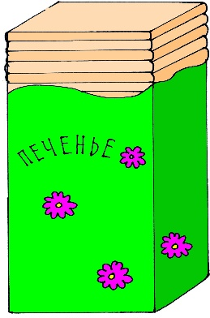
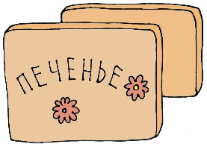

Предполагаемые ответы детей: Печенье в упаковке стоит дороже, т.к., во-первых, его там больше, а, во-вторых, необходимы затраты на производство упаковки.
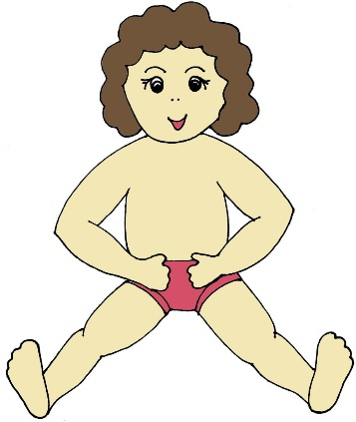
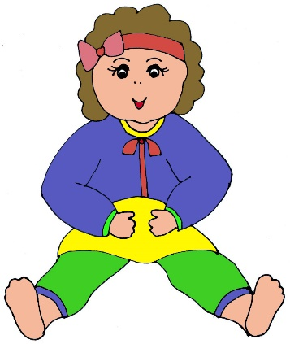

Предполагаемые ответы детей: кукла в одежде стоит дороже, потому что необходимы затраты на ткань для одежды и труд швеи, которая сшила одежду для куклы.

